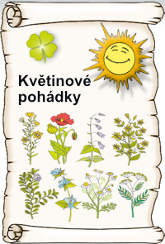

Jetel, hořec, netýkavka

„Kdo chce pomáhat květinám na louce?“ zeptalo se sluníčko.
Bledulka se hlásila mezi prvními.
„Dobrá,“ kývlo sluníčko. „Vyzkouším si, jak vám to půjde.“ Každou vílu, která se přihlásila, zhouplo paprskem někam jinam.
Bledulka se ocitla uprostřed velké blátivé plochy. Rozhlédla se. Kolem byla dřevěná ohrada a u napajedla postávaly krávy.
„Komu tady mám pomáhat?“ podivila se. Protáhla se ven z blátivé ohrady. Hned za ní narazila na spasenou trávu.
V dohledu se tyčila květina s modrými zvonky.
Bledulka k ní došla. „Ahoj. Asi se bojíš, že tě krávy sežerou. Jak ti mám pomoct?“
„Není třeba. Jsem hořec. Jsem tak hořký, že se mi krávy vyhýbají.“
„Aha. Ale někdo tady žádal o pomoc.“
„Nejspíš víla Jetelka. Zoufale pobíhá a naříká od chvíle, kdy se tu začal pást dobytek.“
„Nevíš, kde je?“
„Naposledy prohlásila: „Jdu se nechat zastřelit. A zamířila kolem ohrady k lesu.“
„Propánajána,“ osypala se Bledulka žlutými tečkami.
„Pospěš si,“ nabádal ji hořec. „Jestli to tady nedá do pořádku, možná krávy nakonec sežvýkají i mě.“
Bledulka pospíchala, co jí síly stačily.
Na kraji lesa se ozvalo: „Neblázni, Jetelko, moje semínka tě nezastřelí. Zkoušíš to marně!“
„Kdo jsi?“ zvědavě si Bledulka prohlédla vílu z podivné květiny.
„Já jsem Netýkavka.“ Víla nešťastně rozhodila rukama. „A ta rozcuchaná bláznivka, co se motá kolem mých vystřelovacích tobolek, se chce mými semínky zabít.“
Jetelka jakoby neslyšela. Popoběhla a stiskla špičku další schránky se semínky. Prásk! Semínka vystřelila.
„Já ji nechápu,“ vrtěla hlavou Netýkavka. „Místo aby na louce hýčkala svoje trojlístky, plaší mi tu květiny.“
„Zkusím jí domluvit,“ slíbila Bledulka. Popadla Jetelku za ruku a vlekla ji zpět na louku.￼
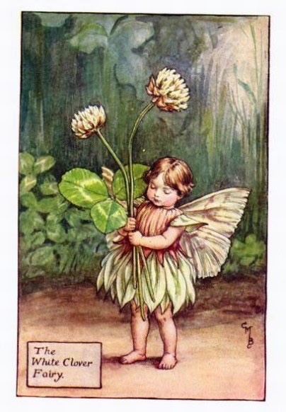
Jetelka se vzpouzela. „Nemůžu se vrátit! Všechen jetel ty strakaté obludy sežraly a zadupaly do bláta. Jetelové ostrůvky jsou pryč.“
„Zatanči, zazpívej,“ postrkovala ji Bledulka po trávě. „Tvoje rostlinky opět vstanou a rozkvetou.
„Nemůžu. On se mi posmívá,“ ukázala prstíkem na hořec.
„Naučím tě dupáka. Když se bude pošklebovat, zazpívej mu ho.“ Otočila Jetelku k sobě. „Dávej pozor. Začínáme.“
Bledulka brnkla na sluneční paprsek a spustila.
„Hořec, to je modrá hlava, nežere ho ani kráva,
všechno vždycky vyzvoní – zvoní, ale nevoní!“
Jetelka se rozzářila a rovněž se pustila do tance. Kam oko dohlédlo, vyrašily trojlístky a vykvetly bělavé bambulky. Jetelka se rozesmála na celé kolo. Najednou byla zase šťastná.
Než se s Bledulkou rozloučila, podala jí čtyřlístek pro štěstí.

Ilka Pacovská © 3. 8. 2021
